МИНИСТЕРСТВО ОБРАЗОВАНИЯ И НАУКИ КУРСКОЙ ОБЛАСТИ
областное бюджетное профессиональное образовательное учреждение «Курский государственный политехнический колледж»
(ОБПОУ «КГПК»)

Исследовательская работа
«Анализ качества почвы Курской области
путём применения методов физики, химии и биоиндикации»

Работу выполнил: Казак Алексей,
обучающийся объединения
«Экомониторинг»
Руководитель работы:
педагог дополнительного образования
Сафонова Ирина Викторовна

Курск, 2025
Оглавление
1.Введение………………………………………………………………………....3
2. Разнообразие почв Курской области………….............................................…4
3. Исследование качества почв ………………………...………….....…….......5
3.1.Определение состава почвы………………………………....…….…......5
3.2. Определение степени влияния почв на растения…………………........10
3.3. Определение физических свойств почвы……………………....….....…13
3.4.Определение кислотности и плодородия почв по составу растительности......….............................................................................….15
3.5 Определение кислотности почвы химическими методами...………......16
3.6 Опыт «Механический анализ почвы» ………………………….........….18
3.7 Опыт «Получение почвенного раствора и опыты с ним»……….......…19
4.Заключение…………………........................…………………………………21 5.Списоклитературы…………………………….……………………………....21

«…Родная земля – самое великолепное, что нам дано для жизни. Её мы должны возделывать, беречь и охранять всеми силами своего существа»
К. Паустовский
1. Введение
Один из героев сказки на вопрос: «Что самое ценное на свете?», сказал: «Самое ценное на свете – земля. На ней мы рождаемся и живём, она наша кормилица. Поэтому земля – дороже жемчуга и злата».
Неспросто почве (земле) оказывается такое почтение! Всё, что растёт и живёт на Земле обязано почве – тонкому слою, который укрывает бесплодный грунт. В ней из семян рождаются зелёные росточки, она кормит и поит весь необъятный растительный мир.
Ещё в старину наши предки называли землю кормилицей, матушкой родимой. Люди всегда бережно относились к земле. В русских народных пословицах говорится: «Кто о земле беспокоится, того и земля кормит», «Поклонись матушке-землице, наградит тебя сторицей!». О значении земли в жизни людей говорят и образные выражения, например: земной поклон.
Родина для русского человека, как и земля, всегда имела огромное значение. В былинах звучит название нашей страны, государства «Мать-Сыра-Земля». «Добра мать для своих детей, а земля - для всех людей!», «Мать-Сыра-Земля всех кормит, всех поит, всех одевает, всех своим теплом пригревает!». От нее напитывались русские богатыри силой, она помогала им в их подвигах. Её брали с собой в далёкие странствия, потому что считали, что она придаёт силы и помогает во всём в чужих краях.
Почва – это верхний плодородный слой земли. Над её созданием беспрерывно трудятся солнце и ветер. Бактерии и лишайники превращают горные породы в песок и глину. Отмершие остатки растений и животных образуют перегной – самый плодородный слой почвы. Проходит 300 лет, пока появится 1 см такого слоя. Как долго, тщательно трудится природа над созданием почвы!
Цель: исследование химического состава и физических характеристик почв с целью оценки их плодородия и пригодности для использования.
Задачи:
- собрать и изучить информацию о почве
- выявить экологические проблемы почв посёлка Петрин и принять практическое участие в их решении.
- подобрать дома и в лаборатории доступное оборудование, материалы, вещества для проведения опытов с почвой
- проанализировать полученные результаты.
- сохранить экологическое состояние почвы, привлечь внимание окружающих к экологическим проблемам посёлка Петрин.

2. Разнообразие почв Курской области.
Почва - особое природное тело. Главное свойство почвы – её плодородие, то есть способность обеспечивать растения водой и питательными веществами. Природное плодородие зависит от состава почвообразующей породы, климата (температуры, количества осадков), рельефа, растительности, жизнедеятельности микроорганизмов.
Почвы нашей области сформировались в основном на суглинках, реже на песках. Суглинки содержат большое количество солей и углекислой извести, которая обладает прекрасным свойством скреплять комочки почвы и делать их прочными. В противоположность суглинкам пески бедны солями и известью.
Почвы разнообразны, однако основным типом являются различные чернозёмы (выщелоченные, слабовыщелоченные, типичные, оподзоленные и прочие). Ими занято около 2/3 территории. Значительная часть почвенного покрова (1/5 площади) представлена серыми лесными почвами (тёмно-серые, серые, светло-серые и другие), которые типичны для северо-западных районов. В общий массив чернозёмных и серых лесных почв пятнами вкраплены песчаные, лугово-чернозёмные, болотные и некоторые другие типы почв.
По механическому составу чернозёмы относятся к тяжелосуглинистым или глинистым, а серые почвы — к легкосуглинистым и среднесуглинистым крупнопылеватым разновидностям. Большая часть земельного фонда — 82 % используется под сельскохозяйственными угодьями (пашни, сады, сенокосы, пастбища). Склоновые земли подвержены плоскостной и линейной формам эрозии. Естественная растительность сохранилась на 18 % площади.

ВИДЫ ПОЧВ КУРСКОЙ ОБЛАСТИ
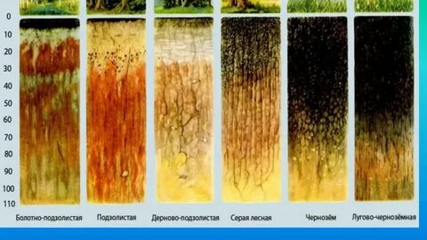

КАРТА ПОЧВ КУРСКОЙ ОБЛАСТИ
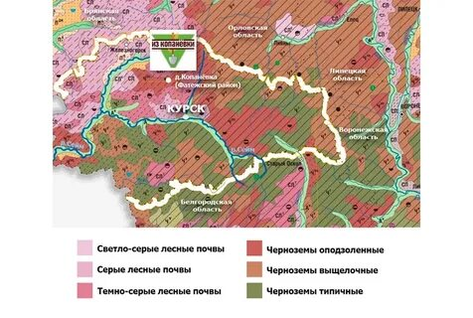
3. Исследование качества почв
3.1 Определение состава почвы
Почему же почва плодородна? Наверное, в ней содержится то, что необходимо растениям для жизни. Чтобы узнать так ли это, мы изучили состав почвы.
В лаборатории «Экомониторинг» подобрали оборудование для опытов. Подготовили образцы почвы. Помним о безопасном обращении со спиртовкой, стеклянными колбами и воронкой.
Опыт 1. Бросили комочек сухой почвы в стакан с водой. В стакане появились мелкие пузырьки. Вывод: в состав почвы входит воздух.

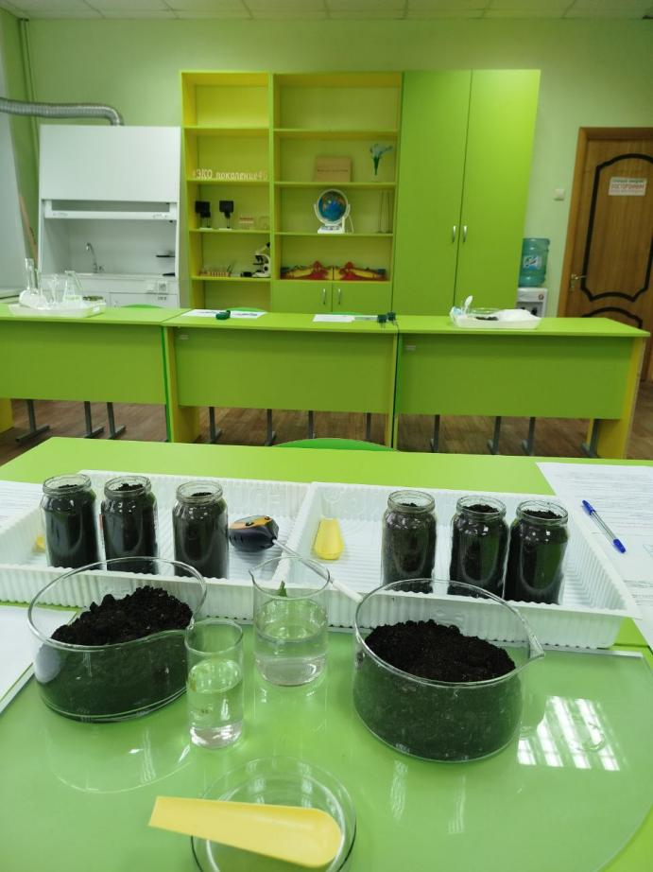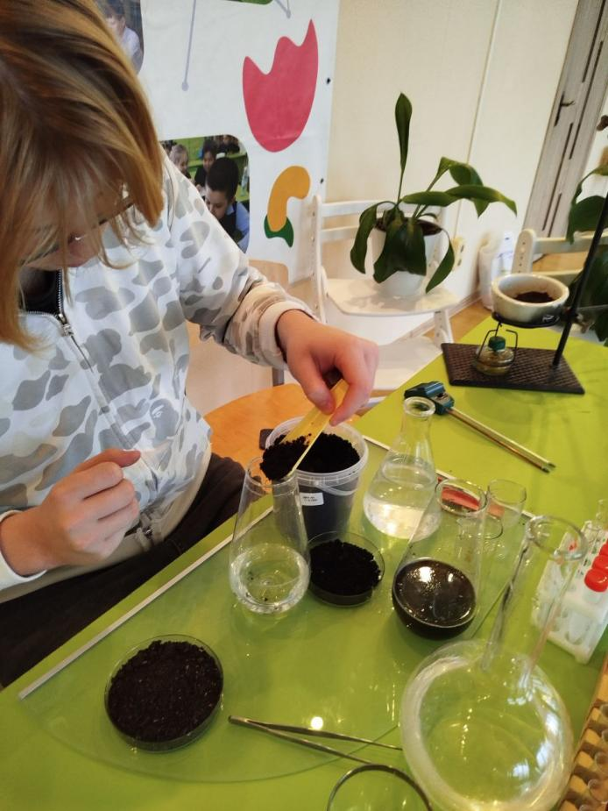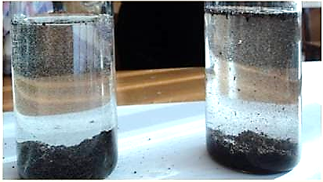
Рис.1 Доказательства вхождения в состав почвы воздуха.
Опыт 2. Насыпали немного почвы на лоток и накрыли стеклянным стаканом. Поставили к батарее отопления. Стакан запотел, а через час на стекле появились капельки воды. Вывод: в почве есть вода.

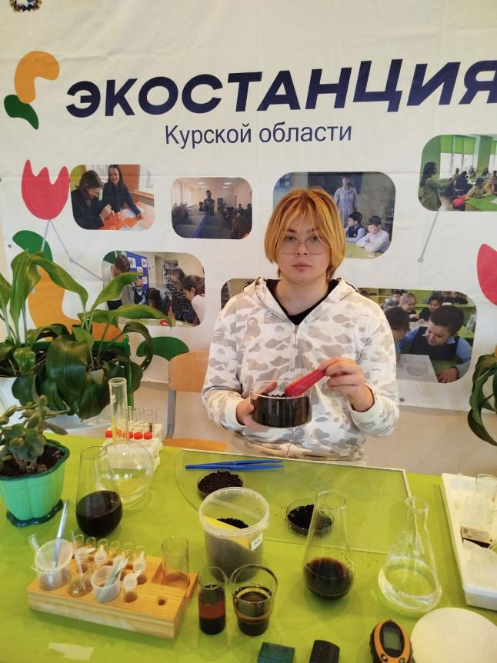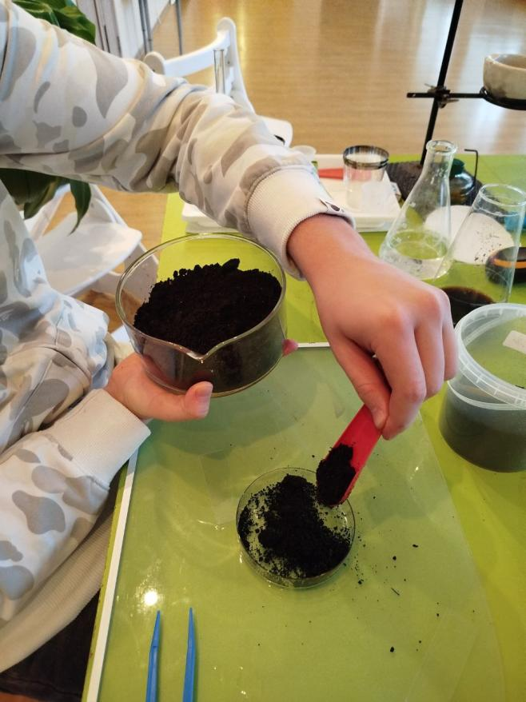
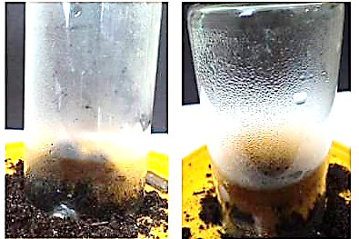
Рис.2. Доказательства содержания воды в почве

Опыт 3. Почву на асбестовой пластине (асбест – волокнистое вещество, не подвержено воспламенению) поместили на металлическую решётку. Закрепили конструкцию на штативе, поместив внизу спиртовку. Опыт требует осторожности! Мы выполняли его вместе с педагогом.
Нагрели почву над спиртовкой. Появился лёгкий дымок и неприятный запах!
Вывод. Это сгорает перегной, который образовался из остатков растений и животных. Перегной придаёт почве тёмный цвет. Перегной влияет на плодородие почвы.
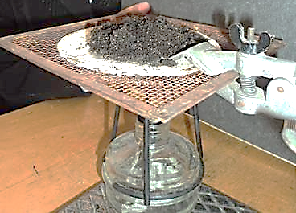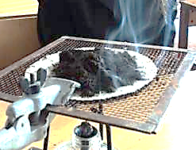
Рис.3 Доказательства содержания в почве органических веществ.

Опыт 4. Слегка прокалённую почву, в которой перегной частично выгорел, насыпали в стакан с водой и размешаем. Вода стала мутной. Когда осели частички почвы, мы рассмотрели различные её слои. На дне видны песчинки песка и глины. Сверху – перегной. Но когда часть перегноя сгорела, образовался пепел серого цвета. Он осел поверх всех слоёв. Вывод: в состав почвы входит песок и глина.
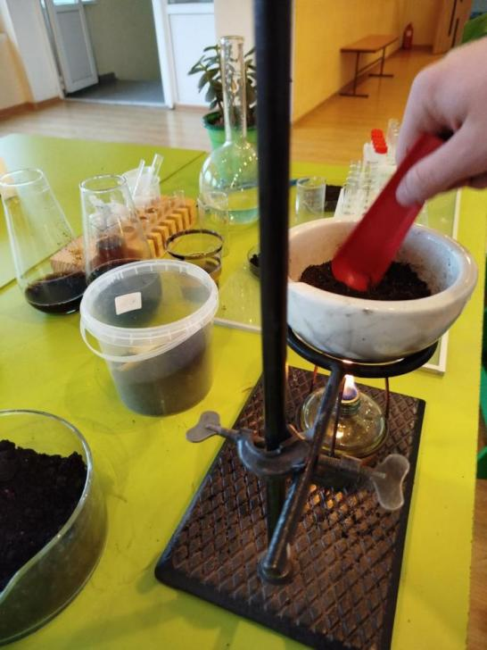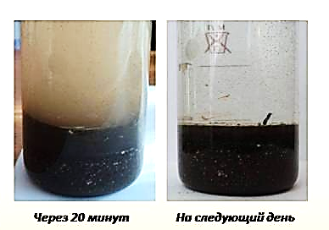
Рис.4. Доказательства в составе почвы песка и глины.
Опыт 5. Профильтровали воду через почву и глину. Отметили, что через почву вода проходит хорошо, но в стакане есть частички земли. Через глину вода проходит медленнее, чем сквозь почву, но в стакане оказалась чистая, прозрачная вода. Вывод: Почва хорошо пропускает воду. А глина является природным фильтром.

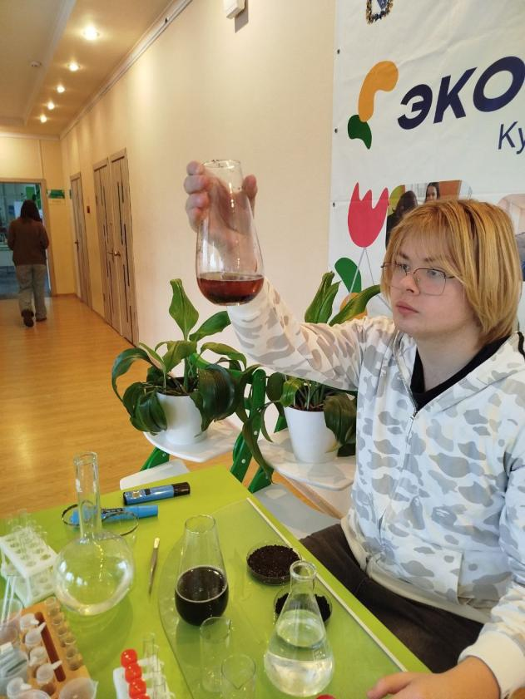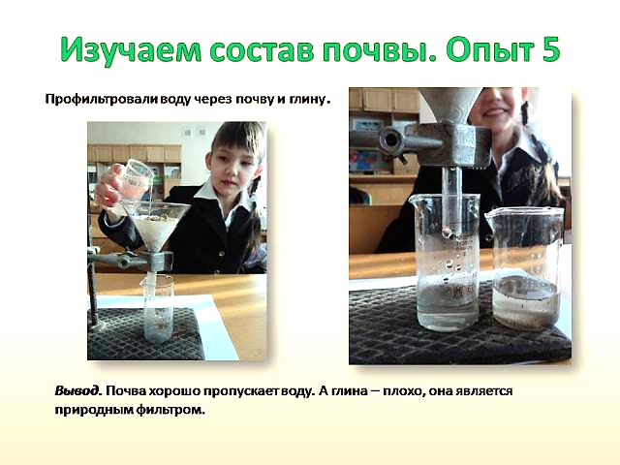
Рис.5 Доказательства глины как природного фильтра и пропускной способности песка.

Опыт 6. Несколько капель раствора после фильтрации поместили на предметное стекло и прокаливали на спиртовке. Вода испарилась, а на стекле остался белый налёт. Это минеральные соли. Вывод. В почве содержатся минеральные соли, которые растворяются в воде.
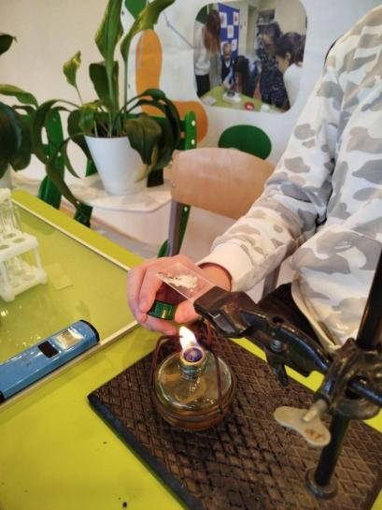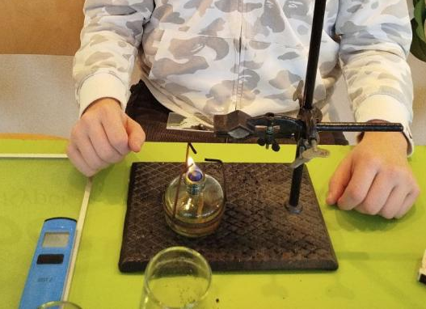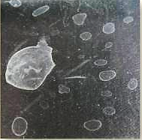
Рис.5. Доказательство содержания в почве минеральных солей.

ВЫВОД: Проводя опыты, мы доказали, что в состав почвы входят: воздух, вода, минеральные соли, перегной, песок и глина.
Корни растений дышат воздухом, всасывают из почвы воду. Вместе с водой получают растворённые в ней минеральные соли – питательные вещества.
3.2 Определения степени влияния почв на растения
Человек добивается плодородия почвы, ухаживая за ней. Как чувствуют себя растения в различных по составу почвах? При каких условиях растения развиваются лучше, активнее? Чтобы проследить за ростом растений. Для эксперимента взяли семена фасоли, овса, гороха, пшеницы. Луковицы и высадили в почву разную по составу.
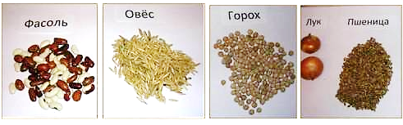
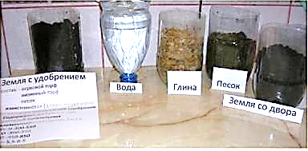
Рис.6 Подготовительный этап закладки опыта.

В богатую перегноем почву высадили фасоль, пшеницу, овёс и лук. В песчаную почву посадили горох и пшеницу. Лук пробовали прорастить в воде без почвы и в глинистом грунте. Использовали для опытов скудную почву, собранную во дворе у дома.
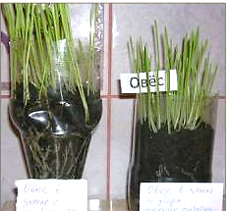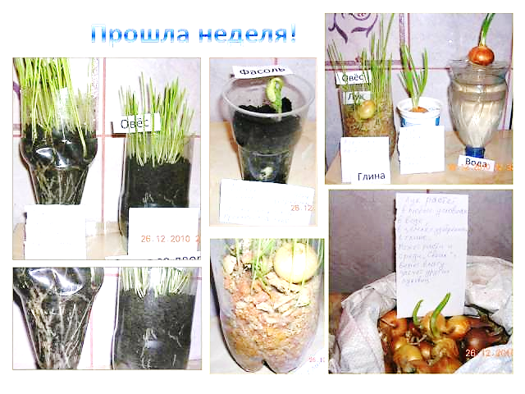
Рис.7 Результаты исследования через неделю!
ВЫВОД; Дружно взошёл овёс, но в земле богатой перегноем побеги гуще и выше, корни сильнее, хорошо просматриваются.
Из 4-х семян фасоли даже в плодородной почве взошло только одно.
Наблюдаем за ростом луковиц: В почве лук пророс быстрее, перья крепкие, сочные. И в воде лучок хорошо чувствует себя! Лук неприхотлив и прорастает при условии, что находится во влажной тёплой среде. А вот в глинистой почве – беда! Луковка лежит, не прорастает совсем!
В тяжёлой глинистой почве овёс тянет к солнышку чахлые побеги. Трудно дышать корням!
Пшенице больше понравилась рыхлая почва с большим содержанием песка. Всходы дружные, сочные стебли. В земле богатой минеральными солями пшеница растёт хуже!
Горох дал дружные всходы в песчаной почве, скудная почва неблагоприятна для семян гороха (всходы редкие, побеги чахлые).
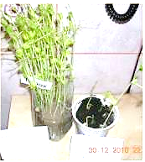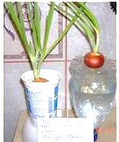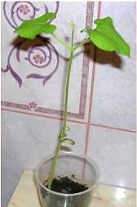
Рис. 8. Результаты эксперимента через 14 дней.
ВЫВОД: Горох дружно растёт в песчаной почве, в почве, собранной во дворе растёт плохо, едва всходит.
У фасоли появились настоящие листочки, но остальные 3 семечка так и не взошли.
Луковица в почве продолжает лидировать. Хорошо и луковке в воде. Совсем не желает принимать глинистую почву третья луковица!
Овёс одинаково активно растёт в почве разного состава.
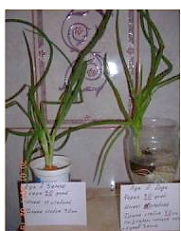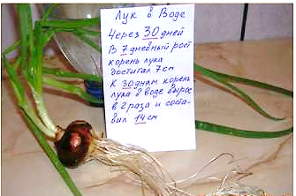
Рис.9 Результаты опытов через 30 дней.

ВЫВОД: Овёс в удобренной почве всё же «обогнал» на 2 см другие ростки. Но концы побегов пожелтели, значит, растениям не хватало влаги и питательных веществ.
У фасоли уже 6 настоящих листочков.
Горох и через месяц лучше растёт в песчаной почве.
Лук в земле, по сравнению с растением в воде, имеет более плотные, крепкие листочки. В глинистой почве проросла луковица, но растёт очень медленно.
Овёс засох и пропал. Ему не хватало влаги.
Можно подвести итоги экспериментов. Для растения необходима рыхлая, богатая минеральными солями, влажная почва. Только тогда они будут чувствовать себя хорошо. У здоровых растений активно развивается корневая система. Мощные, сильные корни всасывают больше питательных веществ, растение хорошо растёт и развивается. При недостатке какого-либо компонента растение хуже растёт, а иногда и погибает. Не зря в народе говорят: «Земля заботу любит».
По итогам исследовательской работы мы сделали такие выводы:
- в состав почвы входят: воздух, вода, минеральные соли, перегной, песок и глина;
- состав почвы влияет на рост растений;
- при благоприятных условиях: высадке в богатую питательными веществами почву растения дают дружные всходы, хорошо и быстро растут;
- растения нуждаются в почве разного состава: одни хорошо растут в чернозёмной почве, другие – в песчаной;
- всем растениям нужна вода и воздух, содержащиеся в почве;
- при неблагоприятных условиях, неправильном подборе почвы, условий содержания, растения слабеют, а иногда и погибают;
- несмотря на то, что глина входит в состав почвы, она плохо пропускает воду, содержит мало воздуха, растения в глинистых почвах растут плохо;
- почва подвержена разрушению, а восстанавливается очень медленно.

3.3 Определение физических свойств почвы с помощью цифрового оборудования.
Оборудование: мерный шнур, рулетка, почвенный термометр-щуп.
При проведении наблюдений термометр-щуп заглубляю в почву вертикально и выдерживаю на заданной глубине в течение 5 минут. Показания снимаю, не вынимая термометр из почвы. При переносах или наблюдениях термометр надо предохранять от нагревания прямыми солнечными лучами: для этого носить его надо в чехле, при наблюдениях стоять так, чтобы термометр был в тени.
Ход работы: (Элективный курс Химия и охрана окружающей среды / сост. И.Н. Баланова Волгоград-2007.)
- Заложу три подобные площадки: на обочине дороги, на берегу пруда, в глубине леса. Размер площадки – 1 квадратный метр.

Фотографии мест, где были взяты образца почвы для опытов
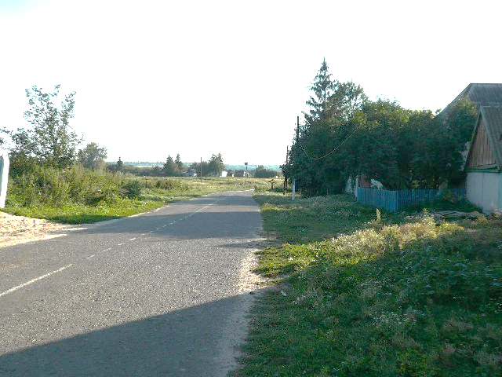
- Дорога в пригороде поселка Клюква города Курск
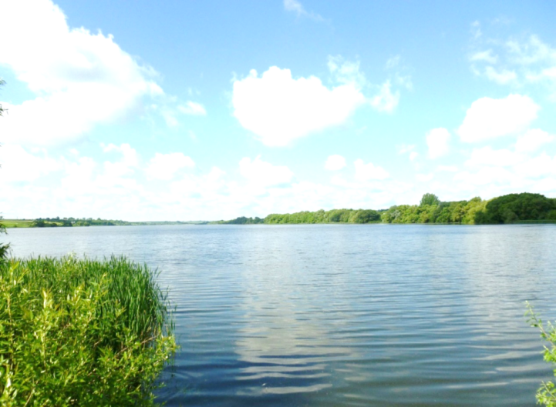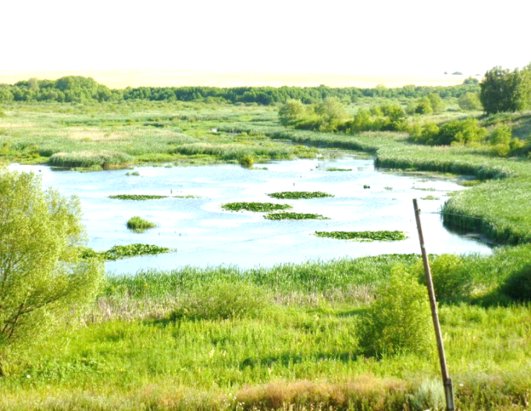
- Берег реки Сейм в пригороде города Курск.
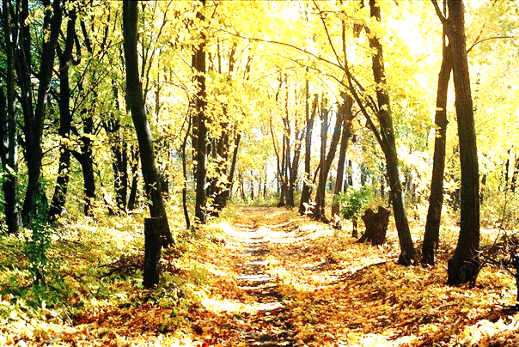
- Тропинка леса микрорайона города Курска - Химволокно
2. Определение влажности почвы. По степени влажности почвы подразделяют на: сырые – вытекает вода при влажные - сжимании в руке; влажные – на руке остается мокрый след; свежие – холодит руку, почва мажется; сухие – не мажется, на ощупь кажется теплой.
3. Определение температуры почвы на глубине 5 или 10 см с помощью почвенного термометра – щупа.
4. Измерение величины верхнего почвенного слоя (гумусового). Определю механический состав почвы (глинистая, суглинистая, песчаная, супесчаная).

Сравнительная таблица толщина почвенного слоя, степень влажности, температура на на разной глубине.
№ участка | Вид почвы | Толщина почвенного слоя | Степень влажности | Температура на глубине 5 см | Температура на глубине 10см
1. Обочина дороги | Песчаная | 5-6 см | Сухая | 14-15^{о} С | 12-13^{о}С
2. Берег пруда | Суглинистая | Около 7-9 см | Влажная | 12-13^{о}С | 10-12^{о}С
3. Лес | Суглинистая | 10-15 см | Свежая | 16-17^{о}С | 14-15^{о} С
Вывод: чем ближе почва к водоёмам, тем её влажность увеличивается, возрастает ее способность к прогреванию и водопроницаемости. В лесу почвы более благоприятные для плодородия, чего не скажешь о почвах на обочине дороги.

3.4 Определение кислотности и плодородия почв по составу растительности.
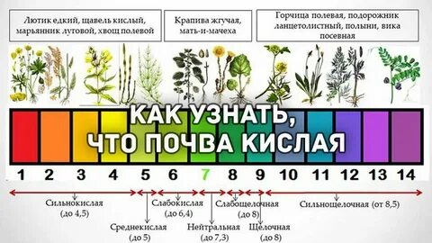
- Шкала определения кислотности почвы.
Оборудование: определители растений.
Ход работы: (Элективный курс Химия и охрана окружающей среды / сост. И.Н. Баланова Волгоград-2007.)
1. Определю визуально по развитию вегетативных частей растений (хорошее, плохое) плодородие почвы.
2. По составу растительности определю степень кислотности почв:
нейтральные - клевер ползучий, луговой и др., тимофеевка;
щелочные – мать-и-мачеха, вьюнок полевой , одуванчик, ветреницы лютичная, дубравная.
кислые – хвощи, мхи, ландыши, папоротники, малина, чистотел, крапива.
- Определю по составу растительности, повышено ли содержание азота в почве; на это указывает наличие растений : чистотела, малины, крапивы.

Сравнительная таблица степени кислотности, качества плодородия, содержания азота в почве.
№ участка | Качество плодородия | Степень кислотности | Повышенное содержание азота
1. Обочина дороги | Плохое | кислая | Отсутствует
2. Берег пруда | Хорошее | Нейтральная | Отсутствует
3. Лес | Хорошее | Нейтральная | Присутствует
Вывод: качество почвы и степень кислотности зависит от ее местонахождения и произрастающей на ней растительности. Так же возможно повышенное содержание азота в почве при наличии таких растений , как : чистотел, малина, крапива.

3.5 Определение кислотности почвы химическими методами.
Оборудование и реактивы: стаканы химические (50мл) или чашка фарфоровая, палочка стеклянная с резиновым наконечником, ложечка – дозатор (шпатель), мерный цилиндр (10мл) или мерная пробирка, почва от 3-х участков предыдущих опытов, 10-% р-р хлорида калия, универсальная индикаторная бумага со шкалой значений Рн.
Ход работы: (Элективный курс Химия и охрана окружающей среды / сост. И.Н. Баланова Волгоград-2007.)
1. Приготовлю почвенную вытяжку: в стакан помещу 2-3 см³ почвы, прилью 10 мл р-ра хлорида калия, содержимое хорошо перемешаю стеклянной палочкой и даю отстояться.
2. Определю значение рН: возьму полоску индикаторной бумаги и опущу в вытяжку, выну индикаторную бумажку через 1-2 сек, сравню полученную окраску бумаги со шкалой значений рН, определю тип образца почвы (кислотная, щелочная, нейтральная).
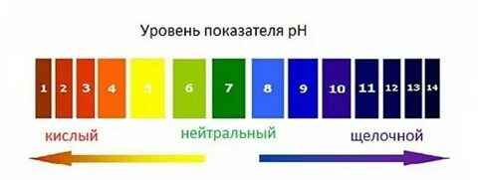
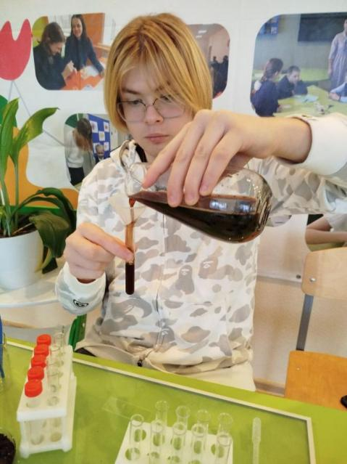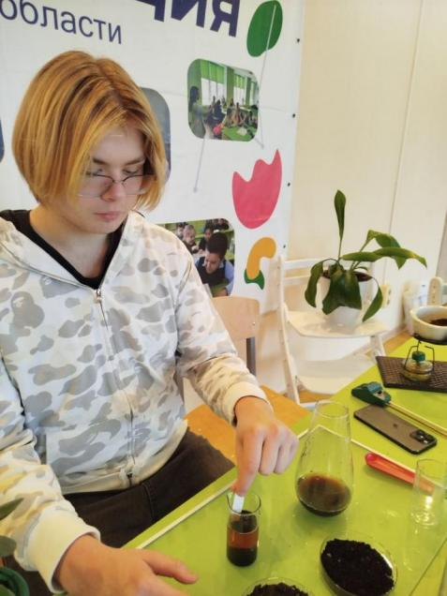
Рис.10 . Определение рН почвы с помощью индикаторной бумаги.
При значениях рН:
От 1 до 5 – почва кислая;
От 5,5 до 6,5 – слабокислая;
От 6,5 до 7 – нейтральная;
От 7 до 8 – слабощелочная;
Выше 8 – щелочная.
№ участка | Значения рН | Тип почвы
1. Обочина дороги | 5-6 | Слабокислая
2. Берег пруда | 6,5-7 | Нейтральная
3. Лес | 6,7-7 | Нейтральная
Выводы и Результаты: Исходя из проделанного мною опыта, можно сказать, что в основном в нашей местности преобладают нейтральные почвы, следовательно, это говорит о ее плодородии.

Определение качества почвы с помощью цифрового мультиметра
в лабораторных условиях.

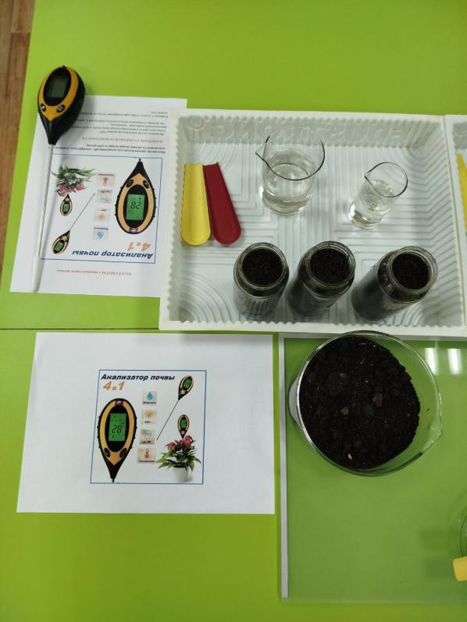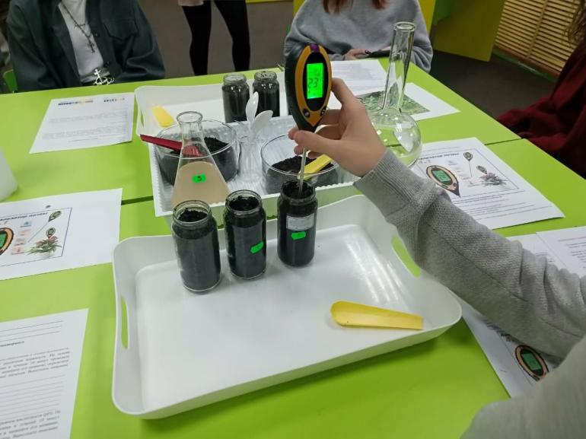

Рис.11. Определение кислотности почв с помощью цифрового оборудования.
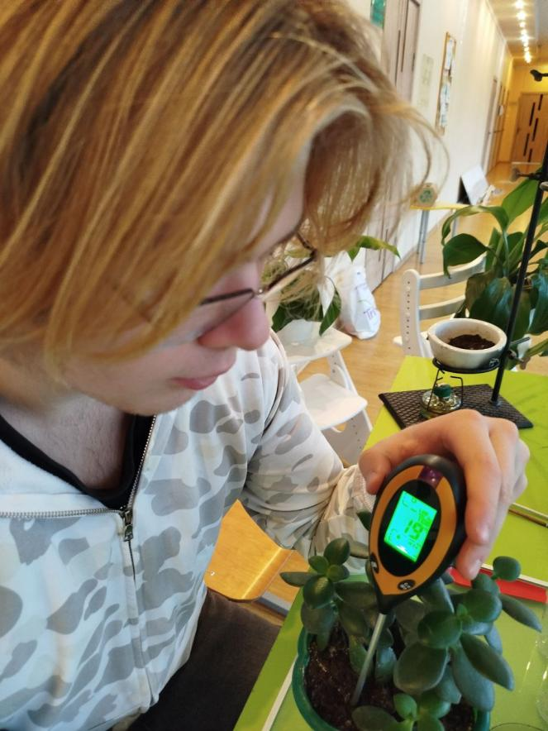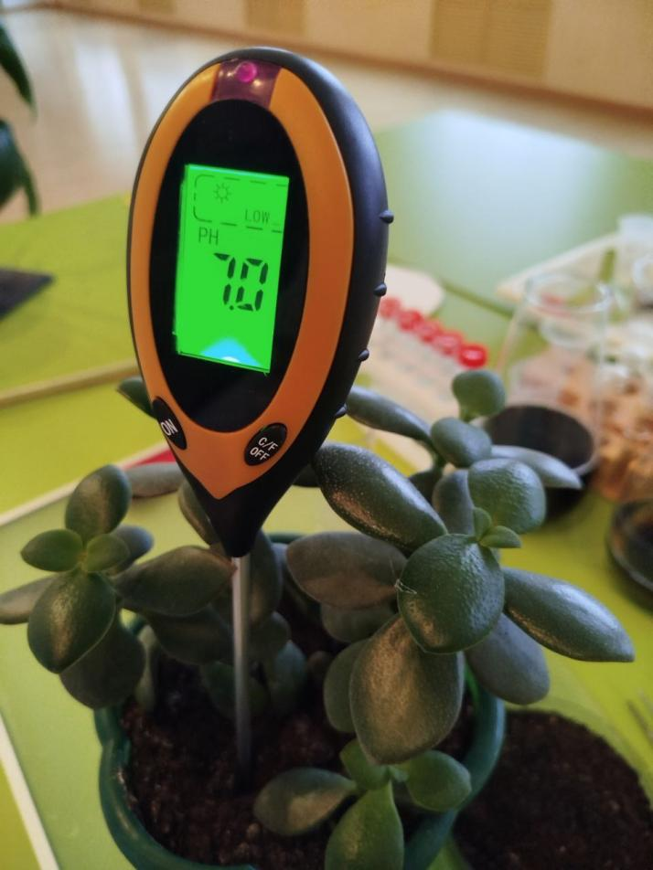
Рис.12 Сравнение результатов определения кислотности в образцах и почвы купленной в магазине.

3.6 Опыт «Механический анализ почвы».
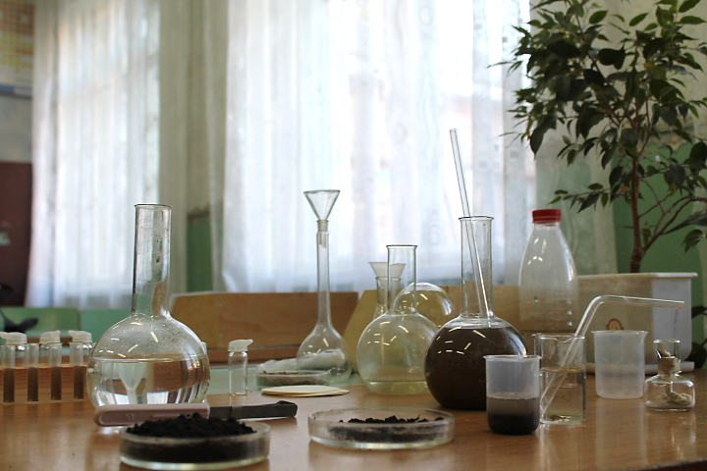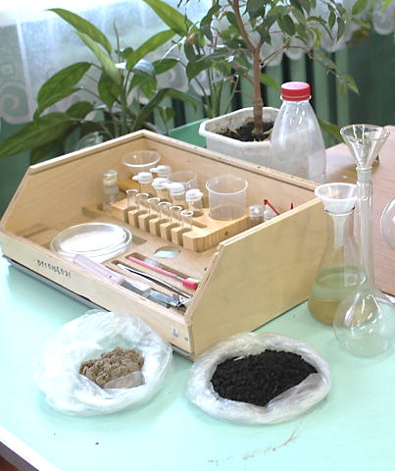
Рис.13 Подготовительный этап.
Ход работы: (Элективный курс Химия и охрана окружающей среды / сост. И.Н. Баланова Волгоград-2007.)
В 3 пробирки помещу 3 вида почвы (столбик почвы должен быть 2—3 см). Прилью дистиллированную воду, объем которой должен быть в 3 раза больше объема почвы.
Закрою пробирки пробкой и тщательно встряхну 1—2 мин, а затем возьму лупу и буду наблюдать за осаждением частиц почвы и структурой осадков в каждой пробирке.
Результат: Сначала будут оседать более крупные и тяжелые частички песка и глины, затем более мелкие, но раствор еще очень долго будет мутным — самые мелкие частички находятся во взвешенном состоянии.
3.7 Опыт «Получение почвенного раствора и опыты с ним».
Ход работы: (Элективный курс Химия и охрана окружающей среды / сост. И.Н. Баланова Волгоград-2007.)
1.Приготовлю бумажный фильтр, вставлю его в воронку, закрепленную в кольце штатива. Подставлю под воронку чистую сухую пробирку и профильтрую полученную в первом опыте смесь 3-х видов почвы и воды. Перед фильтрованием смесь не буду встряхивать. Почва останется на фильтре, а собранный в пробирке фильтрат представляет собой почвенную вытяжку (почвенный раствор).
2.Несколько капель этого раствора помещу на стеклянную пластинку и с помощью пинцета подержу ее над горелкой до выпаривания воды. После испарения воды на стекле останется белый налет, это смесь веществ, растворившихся в воде во время перемешивания.
3. Возьму три лакмусовые бумажки, нанесу на них стеклянной палочкой почвенные растворы - с обочины дороги, с берега пруда и леса.
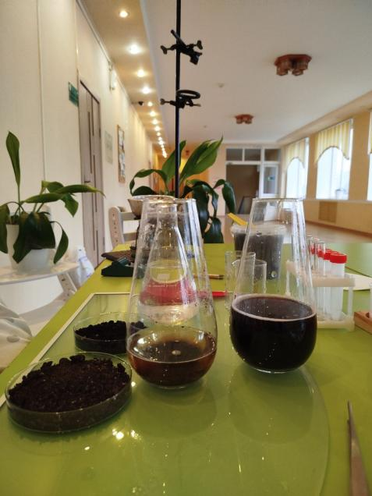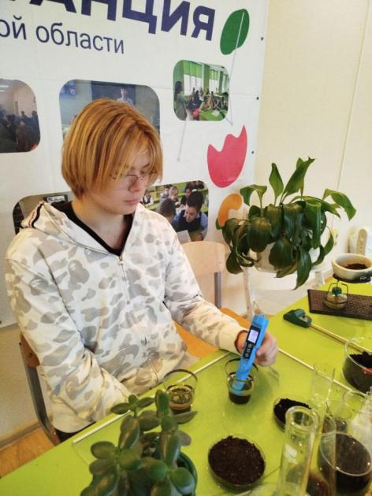
Рис.14 Приготовление почвенного раствора и измерение содержания солей в нем, с помощью цифрового оборудования.
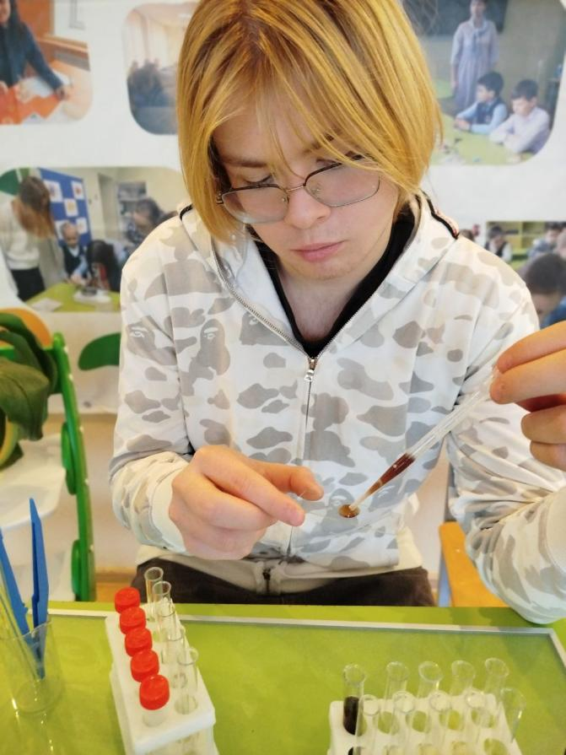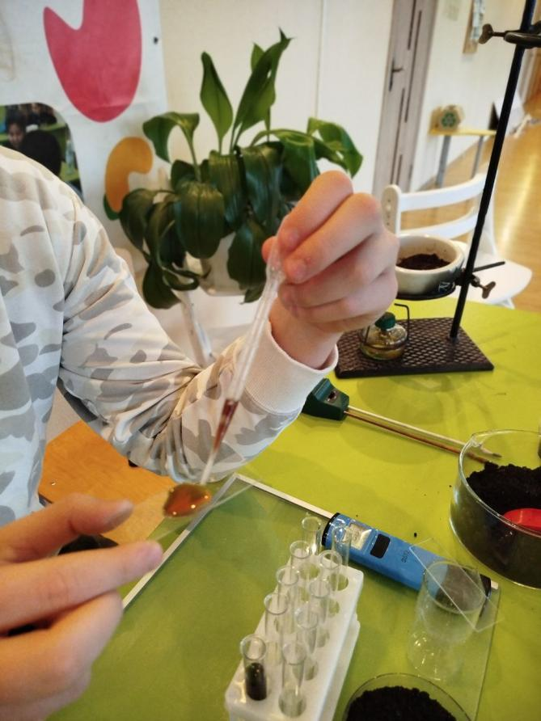
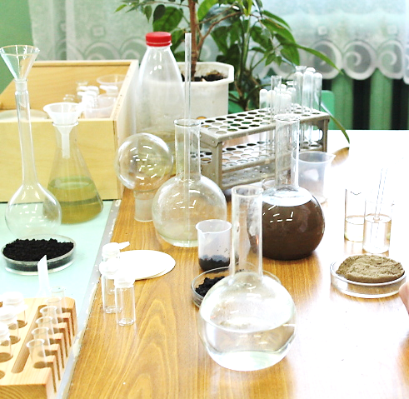
Рис. 15 Приготовление почвенного раствора и измерение рН в нем, с помощью индикаторов.
Результат: Универсальная лакмусовая бумажка не изменяет свой цвет, при нанесении на нее почвы с берега пруда, значит, раствор нейтральный. Бумажка красная, значит, раствор кислый, т.е. перед нами почва из леса. И бумажка приобрела синий цвет, при нанесении на нее почвы с обочины дороги, следовательно, раствор щелочной.
4.Заключение
Курская область размещена на плодороднейших почвах нашей страны – мощных чернозёмах. Здесь имеются широкие возможности получения высоких и устойчивых урожаев всех культур и неограниченной интенсификации земледелия. Поэтому научные и производственные достижения станции, разработанные ею приёмы, будут поучительны не только для районов центрально-чернозёмной полосы, но и для всей чер
Мы, исследуя окружающую среду своего района, пришли к выводу, что наш поселок расположен в благоприятном месте. У нас нет больших заводов, фабрик, большого количества автомобильного транспорта, которые сильно загрязняют атмосферу в городах. Самый большой вред окружающей среде приносим мы сами. Мы не думаем о том, что после нас будут жить следующие поколения, и мы должны позаботиться о нашей земле.
Проведя исследования окружающей нас городской среды, мы провели акцию в ее защиту. Мы не должны опускать руки, даже если пройдет много времени, прежде чем произойдут существенные перемены и человек изменит свое отношение к окружающей среде. Мы будем защищать свой город. В мире все взаимосвязано. Не человек свил гнездо жизни, он в ней лишь тонкая нить. Любой вред, который мы наносим своему гнезду, мы причиняем самим себе.

5. Список литературы.
1. Большая детская энциклопедия: Химия / сост. К. Люцис. М.: Русское энциклопедическое товарищество, 2000.
2.Научные труды Том 1, Курск-1967.
3.Элективный курс Химия и охрана окружающей среды / сост. И.Н. Баланова Волгоград-2007.
4.География Курской области / сост. Н. Галицкая, В. Галицкий, П. Кочергин, Воронеж-1970.
5. Химия 8 класс/ сост. О.С. Габриелян, Москва-2007.
6.http://uchebnikionline.com/ekologia/ekologiya_i_organizatsiya_prirodoohoronnoyi_diyalnosti_-_shmatko_vg/zabrudnennya_ochischennya_vodi.htm
7. Алексеев С.В. “Практикум по экологии”. С-Петербург, 2003.
8. Методы гидрологических исследований: проведение измерений и описание рек. Москва, 1996.
9. Муравьев А.Г. “Руководство по определению показателей качества воды полевыми методами”. Санкт- Петербург, 2006.
10. Муравьев А.Г. Методико-дидактический комплект для экологических исследований “Пчелка - У”. Рекомендации по применению. Санкт- Петербург, 2006.

